* 接口名称
* 场景说明
* 接口说明
* 请求参数
* 响应参数
* 错误码

所有接口用/api开头，使用nigx反向代理解决跨域问题，

默认使用 post，特殊说明之外,参数一律小写,第二单词首字母大写，返回json，除特殊说明外

# 注册登录

<http://localhost/api/login>

|  |  |  |
| --- | --- | --- |
| 参数 | 是否必填 | 说明 |
| username | 是 | 3-10字符 char |
| password | 是 | 3-48 字符char |

返回结果：json格式

| **返回结果**状态码 | 是否必填 | **说明** |
| --- | --- | --- |
| code=100 | 是（一个状态码就行） | success（登录成功） |
| code=101 | 是 | .用户不存在 |
| code=102 | 是 | 密码错误 |
| code=103 | 是 | 未知错误 |
| message=”提示” | 可以空，非必需 | 提示消息 |
| role=300 | 是（一个身份码就行） | 是学生或者教师 |
| role=301 |  | 发行人员 |
| role=302 |  | 采购人员 |
| role=303 |  | 管理员 |

注册

<http://localhost/api/register>

|  |  |  |
| --- | --- | --- |
| 参数 | 是否必填 | 说明 |
| username | 是 | 3-10字符 char |
| password | 是 | 3-48 字符char |
| role | 是 | int, 教师=1，学生=2，采购人员=3，管理员=4 |
|  |  |  |

json:

| **返回结果**状态码 | 是否必填 | **说明** |
| --- | --- | --- |
| code=200 | 是（一个状态码就行） | 用户名未注册（即注册成功） |
| code=201 |  | 用户名已存在 |
| code=202 |  | 未知错误，如，，空 |

# 销售系统：

##### 角色判断

<http://localhost/api/buy/role>

//默认不传用户名了，通过SeessionID来判断用户角色，从而区分不同角色查询

因为本设计中每个角色请求的API都不一样，暂时不需要判断角色。

前后端交互中约定代码代表的意思: 至于后端用什么表示不需要前端知道

| **返回结果**状态码 | 是否必填 | **说明** |
| --- | --- | --- |
| role=300 | 是（一个状态码就行） | 是学生或者教师 |
| role=301 |  | 发行人员 |
| role=302 |  | 采购员 |
| role=303 |  | 管理员 |

##### 请求书库书（商品）的信息

<http://localhost/api/buy/textbook>

前端：无数据传入

后端：返回json:

如果是教师返回，可选的教材信息，如果错误返回message,非必须

如json格式

json 的数组格式如下

方括号 花括号花括号 花括号花括号 方括号

方括号是数组，花括号是对象(json的每个元素是对json对象)

花括号内的Object是书的信息。

格式检验：<https://www.sojson.com/>

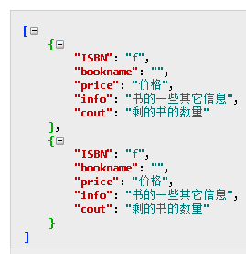

类型如下：<https://www.sojson.com/simple_json.html>

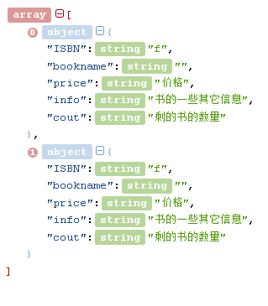

只是示例，其它一些信息取决于你的取决你数据库字段名，返回,必须有主键

[

{

ISBN=””必须”;

bookname=””

price=“价格，“

…….：书的一些其它信息

cout=”这本书剩的数量，必须”，！！

]

[

ISBN=”必须”;

bookname=””

price=“必须“

]

}

##### 提交订购的书单

选好书本和数量后提交的单子。

<http://localhost/api/buy/submit/textbook>

前端：提交JSON数组

参数说明

|  |  |  |
| --- | --- | --- |
| 参数 | 是否必填 | 说明 |
| username | 否（默认不交） | 通过seessionID获得相应用户名，后端自己想办法 |
| ISBN |  |  |
| quantity |  | 购买这本书的数量必须 |
| 其它的。。。。 |  |  |
|  |  |  |

提交示例：其实 就只有一本书的主键和数量

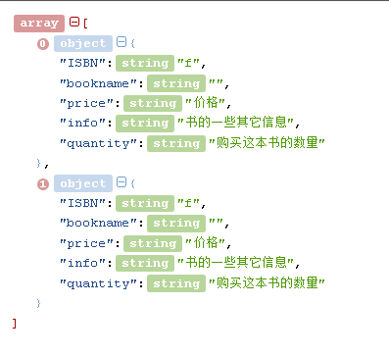

后端：返回提交结果

|  |  |  |
| --- | --- | --- |
| code=400 |  | 成功下单等待审核 |
| code=401. |  | 提交失败，原因未知 |

示例：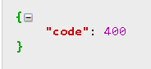

##### 查询教师学生已订阅的书单

即查询历史下单记录

<http://localhost/api/query/textbook>

提交JSON

|  |  |  |
| --- | --- | --- |
| 参数 | 是否必填 | 说明 |
| username | 否 | 后端通过Session或者Token获得 |

返回json数组

示例

：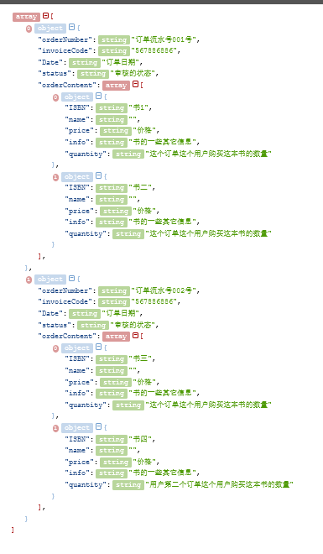

一些说明：

返回指定老师（用户）书单，用户可以多个书单（多次下单）

{

//下面是订单数组

booklist:[

发票代码：可无

订单日期：暂时可无

status:审核的状态，必须

//下面是书单数组

[ISBN

]

]

message:一些其它信息，暂时无

}

status代码约定：

|  |  |  |
| --- | --- | --- |
| status状态码 | 是 |  |
| code=500 |  | 未审核 |
| code=501 |  | 已审核通过 |
| code=502 |  | 审核没有通过 |

##### 审核人员（教材发行人员）

**查询需要审核的订单（所有学生教师购买的未审核单）**

<http://localhost/api/audit/query/textbook>

前端提交内容无;

后端：返回JSON数组，

示例：

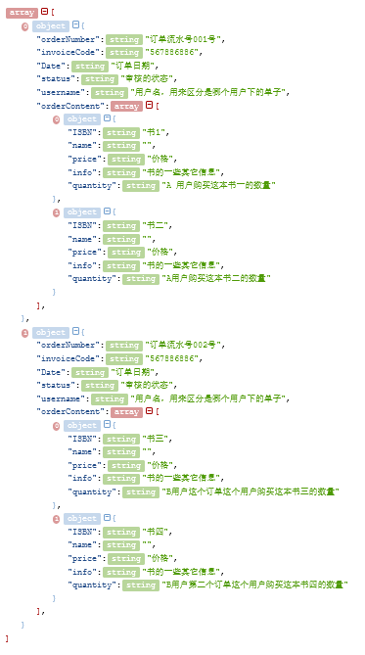

一些说明：

{【

订单1日期：

书单流水号：

状态：必须

username:用户名，用来告诉审核人员，这个订单是谁的，**最好就有**

订单内容：{

ISBN

quantity:订购的数量

}

】

【

订单2日期：

书单流水号：

状态：

订单内容：

】

}

| **返回json** | 是否必填 | **说明** |
| --- | --- | --- |
| ISBN | 是 |  |
| ……. |  |  |

**更新审核状态：**

<http://localhost/api/audit/submit/textbookstatus>

前端：提交JSON数组

|  |  |  |
| --- | --- | --- |
| 参数 | 是否必填 | 说明 |
| username | 这要看数据库怎么设计，可有可无 | 用户名 |
| orderNumber | 是 | 书单流水号, |
| status: | 是  后端找到相应订单将该字段数值更改即可 | 600 601 602 分别是通过（成功操作），拒绝（本次），未审核 |

后端：返回json

| **返回json** | 是否必填 | **说明** |
| --- | --- | --- |
| 书单号 | 是 |  |
| code=600 |  | 更新status成功 |
| code=601 |  | 失败 |
| code=602 |  | 未知错误 |

# 采购系统：

采购人员：

**查询缺书单，返回书库中哪些书数量快为零了的。就是脱销了**

<http://localhost/api/purchase/textbook>

提交JSON

|  |  |  |
| --- | --- | --- |
| 参数 | 是否必填 | 说明 |
| username |  | 后端session获得 |

后端：返回JSON数组，

| **返回json** | 是否必填 | **说明** |
| --- | --- | --- |
| ISBN | 是 |  |
| 剩余数量 |  |  |

**采购完毕：更新提交：**

<http://localhost/api/purchase/updata/book>

更新只是把书库中的某一书的剩余数量改一下就是“采购“民了，而且我们不实现进新书的功能，这个某一书是肯定存在的。

提交JSON数组

|  |  |  |
| --- | --- | --- |
| 参数 | 是否必填 | 说明 |
| username | 没有 后端seesionID获得 |  |
| 。。。。 | 可无 | 采购的其它信息。。 |

|  |  |  |
| --- | --- | --- |
| ISBN | 是 |  |
| amount | 是 | 这本书采购的数量，前端提交的关键是书的主键和采购的数量， |
| 。。。。。。 |  | 书的其它信息 |

**返回状态码**

| **返回json** | 是否必填 | **说明** |
| --- | --- | --- |
| code=700 | 是 | 更新成功 |
| code=701 |  | 失败 |
| code=702 |  |  |